

Красноградська районна рада

ІІІ позачергова сесія VІІ скликання

Р І Ш Е Н Н Я

25 грудня 2015 року № 39-VІІ
Про внесення змін до опису посвідчення
помічника-консультанта депутата районної ради,
затвердженого рішенням районної ради
від 16 грудня 2010 року № 28-VІ

Відповідно до статей 43, 49 Закону України «Про місцеве самоврядування в Україні», статті 29-1 Закону України «Про статус депутатів місцевих рад», рішенням районної ради від 16 грудня 2010 року № 28-VІ «Про затвердження Положення про помічника-консультанта депутата Красноградської районної ради та опису посвідчення помічника-консультанта депутата районної ради» районна рада

В И Р І Ш И Л А:

- Внести зміни до опису посвідчення помічника-консультанта депутата Красноградської районної ради, затвердженого рішенням районної ради від 16 грудня 2010 року № 28-VІ «Про затвердження Положення про помічника-консультанта депутата Красноградської районної ради та опису посвідчення помічника-консультанта депутата районної ради», замінивши фразу «Красноградська районна рада VI скликання» на фразу «Красноградська районна рада VIІ скликання» у відповідних відмінках.

- Контроль за виконанням рішення покласти на постійну комісію з політико-правових і гуманітарних питань, місцевого самоврядування, охорони здоров’я та соціального захисту населення (Мирошниченко М.І.).

Голова районної ради В. Птишник

ЗАТВЕРДЖЕНО
рішенням районної ради
від 16 грудня 2010 року № 28 -VІ
(ІІІ позачергова сесія VІ скликання)
в редакції рішення районної ради
від 25 грудня 2015 року № 39-VІІ
(ІІІ позачергова сесія VІІ скликання)

О П И С
посвідчення помічника-консультанта
депутата Красноградської районної ради

Посвідчення помічника-консультанта депутата районної ради являє собою картку розміром 95 x 65 мм на ламінованій основі.
    - На зовнішній стороні посвідчення помічника – консультанта депутата Красноградської районної VIІ скликання (далі – ради) розміщується герб України. В нижній частині напис: ПОСВІДЧЕННЯ. Обкладинка зовнішньої сторони посвідчення – синьо-жовтого кольору.
    - На внутрішній стороні на світло-зеленому кольорі у верхній лівій частині посвідчення міститься кольорова фотографія помічника-консультанта депутата районної ради розміром 3x4 см.
У верхній частині внутрішнього боку посвідчення
рядками вміщено текст такого змісту: Красноградська районна рада VІІ скликання Харківської області.
У центральній частині внутрішнього сторони посвідчення п'ятьма рядками вміщено текст із зазначенням прізвища, ім'я, по батькові помічника-консультанта, прізвище та ініціалів депутата районної ради, із зазначенням того, що помічник-консультант районної ради працює на громадських засадах.
Нижче напис: Посвідчення № ___, проставляється термін дії посвідчення, підпис голови ради, який завіряється малою гербовою печаткою ради.

З р а з о к

Зовнішня сторінка Внутрішня сторінка

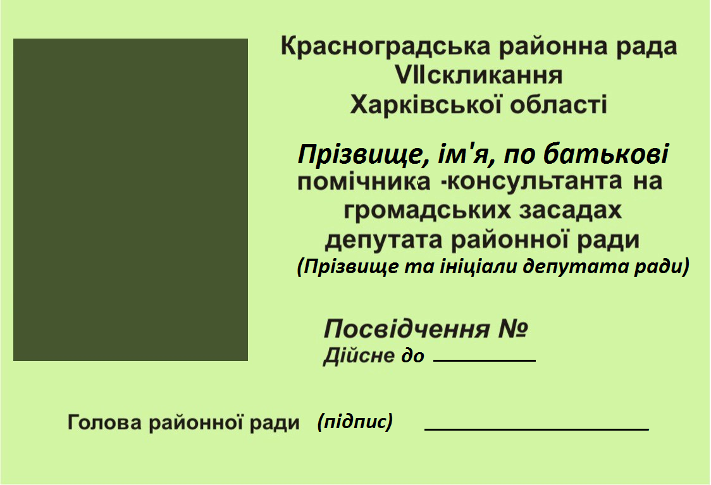

Керуючий справами
апарату районної ради В. Щепіна

